6 группа
Коммуникативный практикум гр.6
07.02.22 - 12.02.22
Ребята! Продолжаем выполнять работу по теме «Стили общения». Возникающие у вас вопросы обсудим на онлайн уроке.
Тема: «Виды общения»
почта olhagulimova@yandex.ru
- Изучить тему «Виды общения»
- заполнить таблицу: «Сравнительная характеристика видов общения»

Вид общения | В каких ситуациях применяется | Преимущества вида общения | Недостатки вида общения

Виды общения.
В жизни человека практически нет периода, когда он находится вне общения.
Социальные психологи выделяют 7 видов общения.
1) «Контакт масок» — формальное общение, когда отсутствует стремление понять собеседника, особенности его личности, интересы, внутреннее состояние. При таком поверхностном общениииспользуются привычные маски (вежливости, строгости, безразличия, скромности, участливости и т.п.) — набор выражений лица, жестов, стандартных фраз, позволяющих скрыть истинные эмоции,отношение к собеседнику. Когда в автобусе с вами заговорит словоохотливая старушка о своих проблемах, то, не особенно вслушиваясьв ее слова, вы с вежливым видом киваете в ответ, будто слушая ее. Или вы увидели симпатичную девочку и с интересом рассматриваете ее, но стоит ей взглянуть на вас, как вы сразу напустите на себя безразличный вид и будете смотреть в окно.
Такое общение часто встречается при поверхностных, быстрых контактах с
незнакомыми людьми или в самом начале знакомства. Если люди и в дальнейшем общаются под масками, не раскрываясь и что-то «строя из себя», то им становится неинтересно друг с другом, они не станут ближе. Живя в большом городе, контакт масок порой просто необходим, так как встречаешься со многими людьми и нет необходимости со всеми общаться; иногда полезно «отгородиться» маской, чтобы не задевать друг друга без надобности. По-другому ведут себя люди в деревне, где вседруг друга знают, поэтому скрывать что-то или вводить в заблуждение бесполезно.
2) Духовное, межличностное общение
возможно между друзьями или людьми, хорошо знающими друг друга, близкими людьми. В этом общении можно затронуть любую тему и не обязательно прибегать к помощи слов, друг поймет вас и по выражениюлица, движениям, интонации. Почти любая предлагаемая тема будет встречена с интересом и пониманием, ведь у вас много
общего, вы интересуетесь жизнью друг друга. Такое общение очень приятно и возможно тогда, когда каждый участник общения хорошо знает убеждения,
отношения, личностные особенности собеседника, может предвидеть его реакции.
3) Деловое общение, когда учитываются те особенности личности, характера, возраста, настроения собеседника, которые влияют на дело, которым вы заняты. В данном случае интересы дела важнее, чем возможные личностные расхождения.
Деловое общение – это общение, обеспечивающее успех какого-то общего дела и создающее условия для сотрудничества людей, чтобы осуществить значимые для них цели. Деловое общение способствует установлению и развитию отношений сотрудничества между коллегами по работе,конкурентами, клиентами, партнерами и т.п.
Поэтому основной его задачей является продуктивное сотрудничество.
О человеке, который учится или работает рядом с вами, вы можете знать
достаточно много: в каком настроении он приходит в школу, какой предмет ему нравится, насколько хорошо он его знает, волнуется ли на контрольной. Но вы можете совершенно не подозревать, какие у него интересы вне школы, с какой компанией он общается, какую профессию хочет выбрать, о чем мечтает.
Зачастую коллеги по работе и не подозревают, что их всегда строгий шеф обожает на выходных возиться с цветами в саду, а ваша неприметная соседка по кабинету на днях победила на конкурсе дизайнеров веб-сайтов. Несомненно, деловые качества нашего партнера по делу важны в первую очередь, но не стоит считать, что человек только из них и состоит; иногда полезно узнать его в нерабочей обстановке и, может, у вас найдутся общие интересы.
4) Примитивное общение, когда оценивают другого человека как нужный или мешающий объект: если нужен, то активно вступают в контакт, если мешает — оттолкнут, могут последовать агрессивные грубыереплики. Если получили от собеседника желаемое, то теряют дальнейший интерес к нему и не скрывают этого. Это элементарное использование другого. Как в мультике про Масяню, когда она строила глазки проходящим молодым людям и сладким голосом говорила:
«Молодой человек, не угостите девушку мороженым, а?», добившись своего,
грубо обрывала: «А теперь проваливай!». Ценя свои отношения с людьми, вы
редко будете прибегать к таким уловкам, иначе с вами будут поступать так же.
5) Манипулятивное общение, направленное на извлечение выгоды от собеседника, причем используютсяразные приемы (лесть, запугивание, «пускание пыли в глаза»,
обман, демонстрация доброты и т. п.), в зависимости от особенностей личности собеседника. Все эти приемы нечестные, так как имеют целью заставить вас что-то сделать. Манипулятивное общение глубже и изощреннее, чем примитивное; часто манипулятор очень хорошо знаетособенности личности собеседника, хорошо его понимает,проявляя при этом чудеса проницательности и ума. Плохо лишь одно — он вас использует в своих целях, игнорируя ваши собственные желания и стремления.
Важно научиться распознавать, когда вами манипулируют, и противостоять этому.
6) Формально-ролевое общение имеет место, когда содержание, форма и средства общения четко определены и известны обеим сторонам и определяются социальными ролями общающихся. При этом никого не интересует личность собеседника.
Придя в магазин, вы говорите продавщице те же слова, что и тысячи других
покупателей, а она отвечает вам как все другие продавцы; есть определенная
схема взаимодействия. Вас совершенно может не интересовать, какой она человек и как живет, а ее не интересует ваша жизнь — ее интересует, что вы хотите купить. Если же вас заинтересовало что-то в ее облике, вам захотелось узнать, почему она такая радостная или грустная сегодня, то вы выходите на другой, личностный, уровень контакта. Все мы являемсяносителями множества ролей: примерный ученик, строгий учитель, добрая мама, требовательный папа, грубый хулиган, модная девчонка и т. п.
7) Суть светского общения в его беспредметности:
люди говорят не то, что думают, а то, что положено говорить в подобных случаях, этакая легкая болтовня ни о чем. Это общение закрытое (неискреннее), так как на самом деле истинное мнение людей по тому или иному вопросу никого не интересует, оно не имеет никакогозначения и не определяет характера коммуникаций. И если вы попытаетесь выяснить это мнение у других, то вас не поймут и вежливо«удалят из общества», чтобы вы не портили приятное и беззаботное расположение духа другим. Подобное общение обычно на приемах, презентациях, на отдыхе, если вы решили просто приятно провести время, а не решать дела, при легких знакомствах. В светском общении существуют неписаные правила поведения:
— вежливость, такт («соблюдай интересы другого», «не лезь в душу»);
— одобрение, согласие («не порицай другого», «избегай возражений»);
— симпатия («будь доброжелателен, приветлив, улыбайся»).
Kaк вы увидели, существуют различные стили и виды общения, призванные
сделать его эффективным в различных ситуациях взаимодействия людей.

Группа 6 Экономика Записать определения "Труд и заработная плата" и "Рынок труда" . Ответы искать на сайте https://infopedia.su/17x53a3.html
Группа 6 БЖ Подготовить доклад про любой из видов,родов войск. В докладе должно быть : история возникновения,девиз, символика (эмблема)

Деловая культура
3 курс гр. №6
Внимание! Задания необходимо сдать в электронном виде (на эл.почту harichevanata75@yandex.ru).

Учебник Г.М. Шеламова Деловая культур и психология общения
https://www.studmed.ru/view/shelamova-gm-delovaya-kultura-i-psihologiya-obscheniya_b96d993a7c1.html

§ 1.5.стр. 26-30
Тема урока «Культура телефонного общения»

Задание:
1) Внимательно посмотрите фильм пройдя по ссылке
https://yandex.ru/video/preview/11064772143792881931
2) Внимательно изучите материал урока «Культура телефонного общения»
3) Ответьте на вопросы:
1. Как пригласить к телефону коллегу?
2. Чего нельзя делать во время телефонного разговора?
3. Почему нельзя использовать служебный телефон для личных разговоров?
4. Составьте кластер на тему: Культура телефонного общения» (творческое задание)!

Телефон является удобным и оперативным средством связи, без которого невозможно представить современную жизнь. По телефону обмениваются личной и служебной информацией, договариваются о встречах, устанавливают и развивают деловые контакты. Человечество пользуется телефоном уже более века: в 1876 г. был создан первый, еще несовершенный, но уже получивший признание телефонный аппарат. Телефонный разговор обеспечивает двусторонний обмен информацией независимо от расстояния. В короткий срок телефон соединит вас с коллегой из соседнего отдела, с абонентом по ту сторону океана. Но, как показывает практика, к разговору по телефону, особенно деловому, надо готовиться. Для государственного служащего, делового человека необходимо научиться дорожить своим временем (и временем собеседника). Плохая подготовка, неумение лаконично и грамотно излагать свои мысли отнимает от 20 до 30 %рабочего времени современного государственного служащего. Кроме того, культура телефонного общения — это средство формирования у партнеров вашего имиджа и имиджа учреждения, в котором вы служите.
Рассмотрим некоторые рекомендации, разработанные специалистами.
1. Рядом с телефоном полезно держать ручку, блокнот и календарь.
2. После звонка быстро снимите трубку. Не «срывайте» трубку во время звонка: в электроцепях резко возрастает сила тока, что может привести к повреждению. Этикетом предусмотрено снятие трубки до четвертого звонка телефона, так как воздействие телефонных звонков отрицательно сказывается на нервной системе. Не следует снимать телефонную трубку «не глядя», не отрываясь от дел, так как она может коснуться контактного рычага и соединение будет прервано.
3. Трубка снята. Возникает вопрос: какое первое слово произнести, чтобы контакт был установлен? Жестких рамок здесь нет. Как правило, человек отвечает: «Алло», «Слушаю», «Да». Считается, что первые два варианта предпочтительнее, так как «да» звучит сухо и нелогично, что может затруднить налаживание психологического контакта. Нередко встречаются ответы: «Я вас слушаю», звучащий несколько манерно, и архаичный вариант «У телефона» или «На проводе». Все перечисленные ответы уместны в домашней обстановке. В деловом общении предпочтительнее использовать информативные ответы (кто снял трубку и в каком учреждении), при этом не следует называть себя и предприятие скороговоркой.
4. Что делать, если во время вашей беседы с клиентом раздается телефонный звонок? Правила телефонного этикета и вежливости предписывают поступать следующим образом: извинитесь перед клиентом, снимите телефонную трубку и, сославшись на занятость, попросите перезвонить. Возможен и другой вариант: запишите номер телефона звонившего и перезвоните ему, как только будете свободны.
5. Как пригласить к телефону коллегу? «Одну минуту» («сейчас»). Иван Петрович — вас!» После этого трубка передается или аккуратно, без стука кладется на стол. Не рекомендуется приглашать криком или демонстрировать свои прохладные отношения с коллегой: после отзыва «грохнуть» трубкой об стол и холодным тоном произнести: «Иванова!» При вызове по телефону отсутствующего в данное время сотрудника не следует ограничиваться ответом: «Его нет» и швырять трубку на рычаг. Следует сказать: «Его сейчас нет. Будет тогда-то. Может быть, ему что-нибудь передать?» Если вас об этом попросят, зафиксируйте просьбу и положите записку на стол коллеге. Очень неудачно звучат ответы: «Его нет, не знаю где он. Может, оставите номер вашего телефона». Более того, не стоит вдаваться в подробности: «Алла Викторовна еще не пришла с обеда», «Наверное, в буфете (курилке)» и т.п.
6. Деловой телефонный разговор должен быть кратким. Например, в японской фирме не будут долго держать сотрудника, который не решит деловой вопрос по телефону за три минуты.
Заканчивает разговор тот, кто позвонил, поэтому не рекомендуется принявшему звонок проявлять нетерпение и стремиться к «свертыванию» разговора. Но что делать, если собеседник не в меру болтлив, отвлекается от темы разговора, заостряет внимание на деталях? Существует множество приемов, чтобы прекратить разговор с многословным собеседником, не обидев его и при этом соблюсти вежливость и деликатность. Обычно используют фразы: «Очень приятно с вами разговаривать, но сейчас я должна уйти», «Как бы хотелось поговорить с вами еще, но у меня очень срочные дела», «Очень рад был вас слушать, но мне надо на деловую встречу» и т. п.

7. Важно, чтобы служебный телефонный разговор велся в спокойном, вежливом тоне. Во время разговора необходимо создать атмосферу взаимного уважения, чему способствует улыбка. Собеседник ее не видит, но чувствует. Голос, тембр, интонации и тон могут очень многое сказать о вас. По данным психологов, интонация и тон разговора несут до 40 % информации. Говоря по телефону, мы можем вызвать доверие у собеседника или, наоборот, неприязнь.
Рекомендуется говорить ровно, сдерживать свои эмоции и не прерывать речь собеседника. Если ваш собеседник высказывается в резкой форме, склонен к спорам, то наберитесь терпения и не отвечайте ему тем же, не возражайте прямо.

8. Никогда не говорите по телефону с набитым ртом. Недопустимо во время телефонного разговора жевать, пить и параллельно разговаривать с сотрудниками.
9. Телефон усугубляет недостатки речи, поэтому рекомендуется следить за произношением чисел, имен собственных и фамилий. В разговоре лучше не употреблять специфические, профессиональные термины, которые могут быть непонятны собеседнику. Не допускается жаргон и такие выражения, как «идет», «лады», «добро», «пока» и т.п.
10. Поскольку телефонные собеседники не видят друг друга, то они должны подтверждать свое внимание (в случае длительного разговора одного из собеседника) репликами: «Да, да», «Понимаю»... Если в телефонном разговоре возникает неожиданная пауза, то можно уточнить: «Как вы меня слышите?», «Вы не согласны?» и т.п. В случае ухудшения слышимости вполне разумно перезвонить одному из собеседников. Если же телефонная связь обрывается, то перезванивает инициатор разговора. Завершать разговор следует вовремя, чтобы избежать пресыщения общением, которое выражается в беспричинном недовольстве и обидчивости партнеров, а иногда и в раздражительности. В конце разговора надо поблагодарить за звонок или полученную информацию (новость). «До свидания, спасибо за звонок», «Приятно было поговорить свами» и т.п.
Что делать в первую очередь, с чего начать и как себя вести, если звонить придется вам?
1. Определите цель телефонного разговора (может, он не важен и не нужен). Ненужные разговоры нарушают рабочий ритм и мешают работать тем, кто находится рядом. Если вы определили цель и тактику ведения телефонного разговора, то составьте план беседы, набросайте перечень вопросов, которые хотели бы решить, так как это позволит не упустить из вида главного и сделает разговор логичным и лаконичным. Как показывает анализ телефонных разговоров, до 40 % занимают повторения слов и фраз.
2. Номер набран. Первой фразой старайтесь заинтересовать собеседника. Вначале, согласно этикету телефонного разговора, желательно назвать себя и поздороваться, например: «Иванова Мария Сергеевна. Здравствуйте (добрый день)». Прежде чем попросить к телефону того, кто вам необходим, дождитесь ответа «Здравствуйте» на другом конце провода, а затем скажите: «Будьте добры, позовите Петра Петровича». Недопустимы фразы «Это кто?», «Куда я попала?» и т. п. Если на ваш звонок абонент не отвечает, помните, что на 5-й сигнал вешают трубку и вызов повторяют позже.
3. Звонок по домашнему телефону сослуживцу для служебного разговора может быть оправдан только серьезной причиной. Звонки на квартиру после 22 часов и до 8часов (в выходные дни до 10 часов) считаются нарушением правил этикета.
4. Нарушением этикета считается невыполнение обещания перезвонить. Если обещал, надо позвонить обязательно, иначе создадите себе репутацию несерьезного человека.
3 курс гр. №6
Внимание! Задания необходимо сдать в электронном виде (на эл.почту harichevanata75@yandex.ru).
История народных художественных промыслов в России

Интернет-ресурс:

Бардина Р.А. Изделия народных художественных промыслов и сувениров
http://www.bibliotekar.ru/7-suveniry/
Задание
Изучить материал по теме «Ручная набойка» пройдя по ссылкам
https://yandex.ru/video/preview/14703387351785738968

Ответить на вопросы письменно в тетрадь
- Опишите кратко возникновение промыслов «Ручная набойка».
- Что такое ручная набойка?
- Что такое манера?
- Приемы ручной набойки
- Что является сырьем для производства изделий с художественной росписью по ткани?
- Как классифицируются изделия с художественной росписью по ткани?
- Какие способы художественной росписи по ткани еще существуют?

Правовое обеспечение профессиональной и предпринимательской деятельности
Внимание! Задания необходимо сдать в электронном виде (на эл.почту harichevanata75@yandex.ru).
Учебник Правовое обеспечение профессиональной и предпринимательской деятельности
Федорянич О.И.
Задание:
- Внимательно изучите презентацию по теме урока «Правовое регулирование занятости и трудоустройства»
- Ответьте на вопросы письменно в тетрадь:
Что такое трудовые отношения? (определения)
Кто является участниками трудовых отношений?
Права и обязанности работника.
Права и обязанности работодателя.
Трудовой договор. (определение)
Порядок приема на работу.
Опишите кратко что говорит ст.65 ТК РФ
Расторжение трудового договора. (составьте схему)
Труд несовершеннолетних.
Занятость (определение)
Какими нормами регламентируются трудовые отношения в нашей стране?
Как образование влияет на трудоустройство?
Интернет-ресурс:
https://infourok.ru/prezentaciya-po-obschestvoznaniyu-na-temupravovoe-regulirovanie-zanyatosti-i-trudoustroystva-klass-1751585.html

Индивидуальное предпринимательство
Внимание! Задания необходимо сдать в электронном виде (на эл.почту harichevanata75@yandex.ru).

Задание:
- Изучить материал по теме «Лицензирование предпринимательской деятельности»;
- Ответить на вопросы:

Что такое лицензия?

Что понимается под лицензированием?

Перечислите виды деятельности лицензирования

Какие правила лицензирования закреплены в законодательстве?

На какой срок выдается лицензия?
Лицензирование предпринимательской деятельности. Сущность лицензирования
В настоящее время правовое регулирование лицензирования предпринимательской деятельности осуществляется в соответствии с Федеральным законом от 8 августа 2002 г. № 128-ФЗ «О лицензировании отдельных видов деятельности», Постановлением Правительства РФ от 11 февраля 2002 г. № 135 «О лицензировании отдельных видов деятельности», а также положениями о лицензировании каждого из видов деятельности, утвержденными Правительством РФ.
Под лицензией понимают специальное разрешение на осуществление конкретного вида деятельности при обязательном соблюдении лицензионных требований и условий, выданное лицензирующим органом юридическому лицу или индивидуальному предпринимателю.
Лицензирование представляет собой комплекс мероприятий, связанных с предоставлением лицензий, переоформлением документов, подтверждающих наличие лицензий, приостановлением, возобновлением или прекращением действия лицензий, аннулированием лицензий, контролем лицензирующих органов за соблюдением лицензиатами при осуществлении лицензируемых видов деятельности соответствующих лицензионных требований и условий, ведением реестров лицензий.
Перечень лицензируемых видов деятельности содержится в п. 1 ст. 17 Федерального закона «О лицензировании отдельных видов деятельности». Деятельность, не упомянутая в этом списке, в лицензировании не нуждается, за исключением видов деятельности, которые названы в п. 2 ст. 1 Федерального закона «О лицензировании отдельных видов деятельности» (образовательная, нотариальная, биржевая, страховая деятельность, деятельность кредитных организаций; деятельность, связанная с защитой государственной тайны и др.). Указанные виды деятельности подлежат лицензированию в соответствии со специальным законодательством.
В законодательстве закреплены несколько правил лицензирования.
Во-первых, разрешенный лицензией вид деятельности может осуществляться лицензиатом на всей территории России вне зависимости от того, выдана она федеральным органом исполнительной власти или исполнительным органом субъекта РФ. Однако в случаях, когда лицензия выдана органом субъекта РФ, осуществление лицензируемого вида деятельности на территории других субъектов РФ возможно только после уведомления лицензиатом лицензирующих органов соответствующих субъектов РФ. Уведомление производится лицензиатом в письменной форме на позднее момента, когда он непосредственно приступит к осуществлению лицензируемой деятельности. В уведомлении указываются следующие сведения:
а) наименование, организационно-правовая форма и местонахождение – для юридического лица;
б) фамилия, имя, отчество, место жительства, данные документа, удостоверяющего личность, – для индивидуальных предпринимателей;
в) лицензируемая деятельность;
г) номер, срок действия лицензии и наименование лицензирующего органа, ее выдавшего;
д) идентификационный номер налогоплательщика лицензиата;
е) место осуществления лицензируемой деятельности на территории соответствующего субъекта РФ;
ж) дата предполагаемого начала осуществления лицензируемой деятельности на территории соответствующего субъекта РФ.
При получении уведомления лицензирующий орган направляет (вручает) лицензиату расписку в получении уведомления с отметкой о дате приема уведомления.
Во-вторых, лицензия предоставляет право осуществлять указанный в ней вид деятельности только получившему лицензию хозяйствующему субъекту, то есть лицензия не подлежит передаче другому лицу, за исключением случаев правопреемства при преобразовании юридического лица.
В-третьих, лицензия выдается на определенный срок – не менее 5 лет. Положениями о лицензировании конкретных видов деятельности может быть предусмотрено также бессрочное действие лицензии. Срок действия лицензии по его окончании может быть продлен по заявлению лицензиата.

Основы росписи
Внимание! Задания необходимо сдать в электронном виде (на эл.почту harichevanata75@yandex.ru).

Задание
- Продолжить зарисовку птиц пермогорской росписи в карандаше на А4
- Выполнить птиц пермогорской росписи в красках на А4

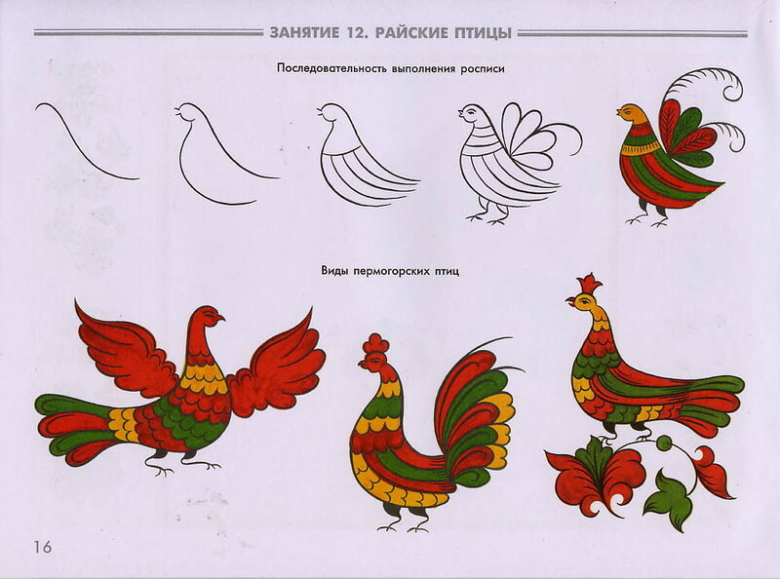

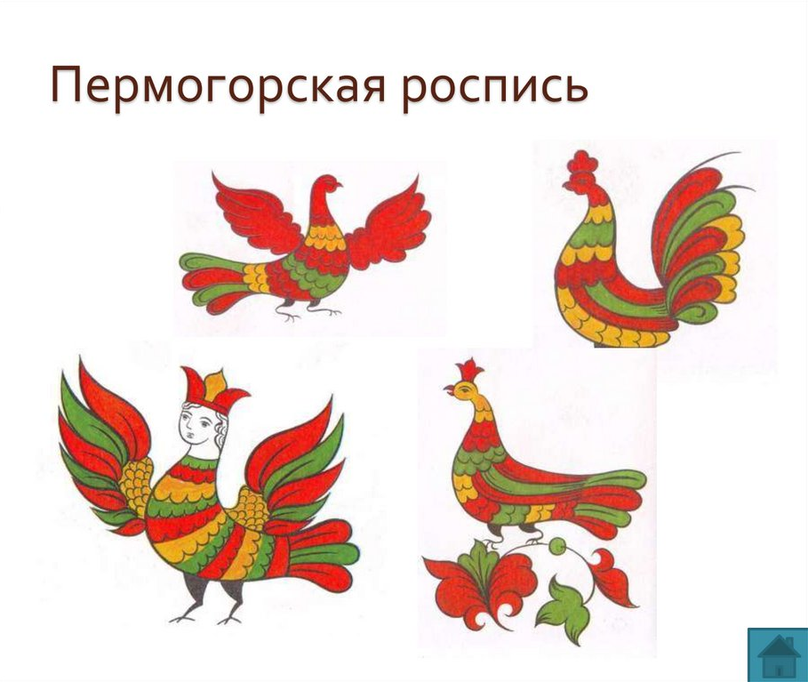

Задания должны быть выполнены до 12 февраля 2022года и высланы на электронную почту nosova.olga.pavlovna.2017@gmail.com
Задание № 10

Техника художественной росписи изделий из дерева

Зарисовка 3 фоновых цветка, 3 листка в карандаше
- Чтобы нарисовать цветок, сначала наметьте круг.
- Необходимо помнить, что цветы начинают рисовать из середины.
- Обозначаем середину и рисуем цветок.
- Создавая форму лепестков, стараемся как можно меньше отрывать кисточку от поверхности.
- Выполняем растительные элементы контуром.

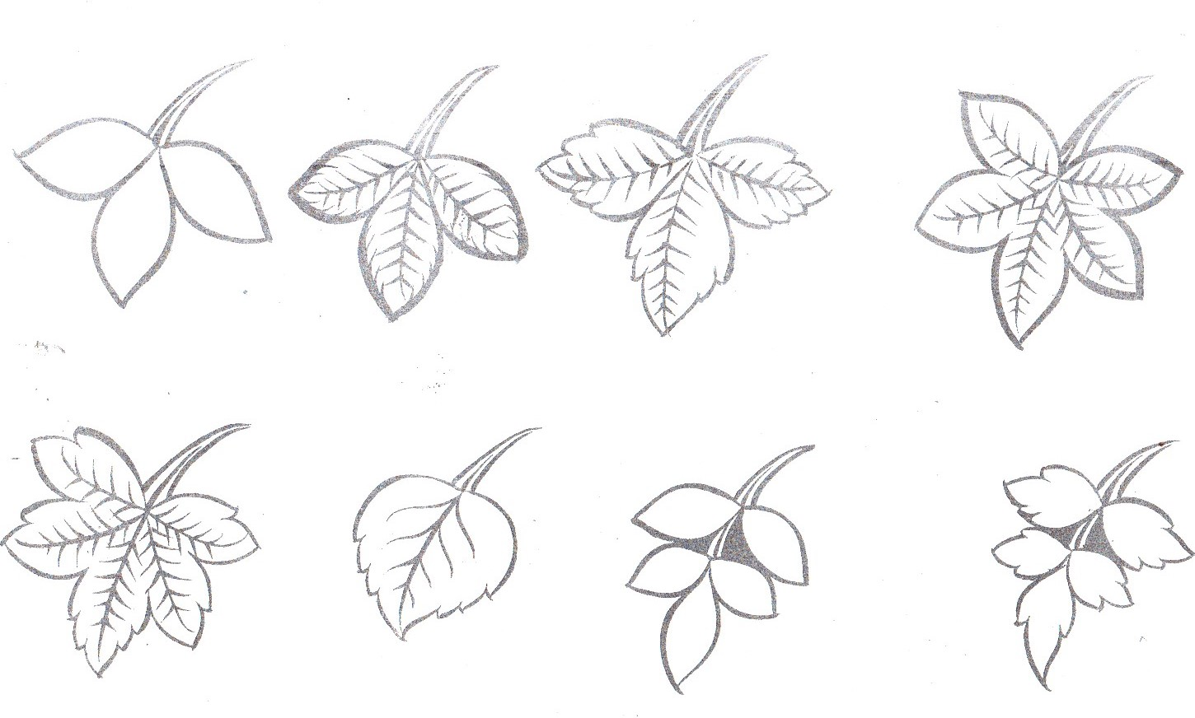

Учебная практика
Выполнение оживки на эскизах городецкой росписи

